《linux操作系统》实验报告

实验名称： 文件和目录基本管理
专 业： 计算机科学与技术
班 级： 2016级计算机科学与技术1班
学 号： 20160216048
姓 名： 饶 弟
指导教师： 汪小威

时间： 2019年 10月 20日
南宁学院信息工程学院制

一、实验目的
1.熟悉linux操作系统环境下文件和目录的基本管理方法。
2.掌握文件和目录管理的基本操作。
3.掌握常用的文件和目录管理操作基本命令和选项用法。
二、实验内容
1.学习shell环境下文件、文件夹的创建、复制、剪切、删除等常用操作。
2.学习shell环境下文件和文件夹的重命名方法。
3.学习mkdir、cp、mv、rm等命令的结构及选项的用法。
三、实验器材
装有redhat linux操作系统的计算机一台。
四、实验步骤及结果
- 在用户主目录下，创建test目录。
- 在用户主目录下创建file1.txt文件，在test中创建file3.txt文件。
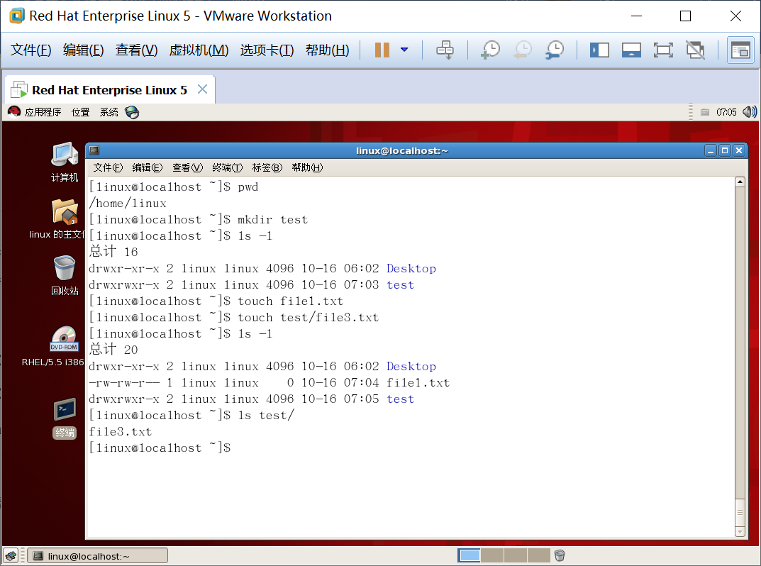
- 将test中的file3.txt复制到/home/linux目录下，复制后的新文件名为file2.txt。
- 在linux目录下新建目录mb和ma
- 删除目录ma
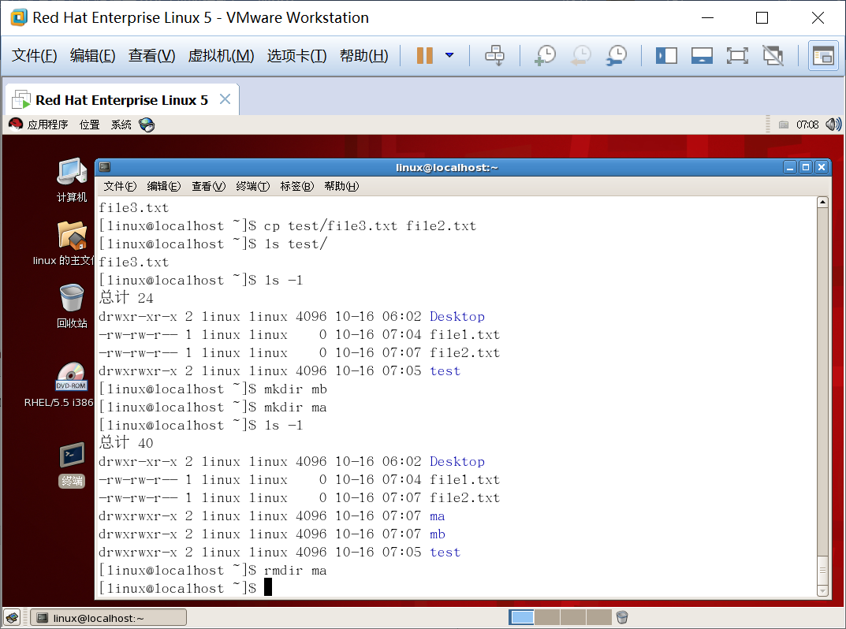
- 将目录mb改名为ml
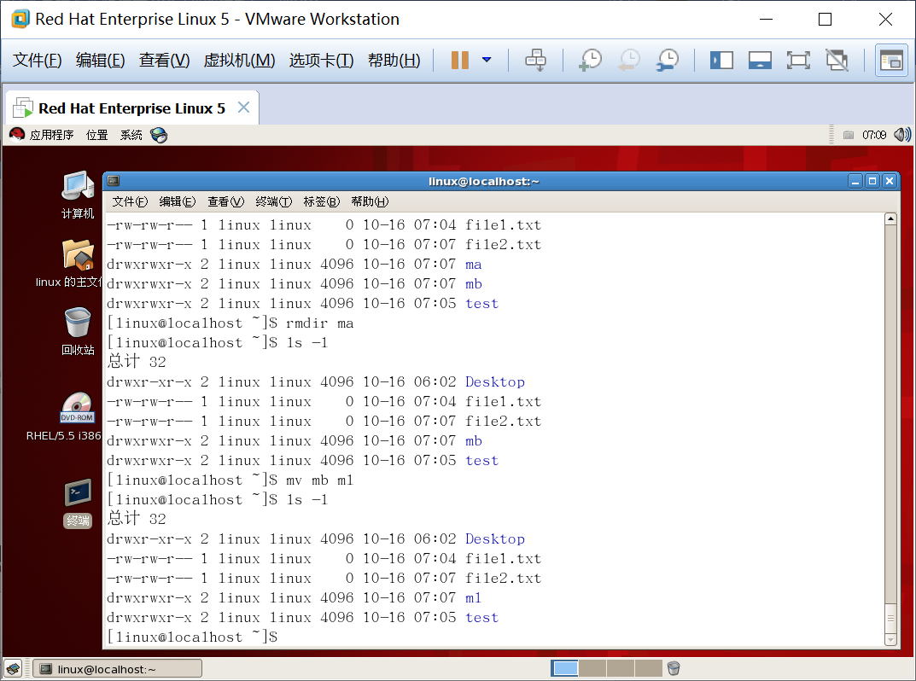
- 在linux目录下创建123.txt文件
- 将123.txt文件复制到ml中。
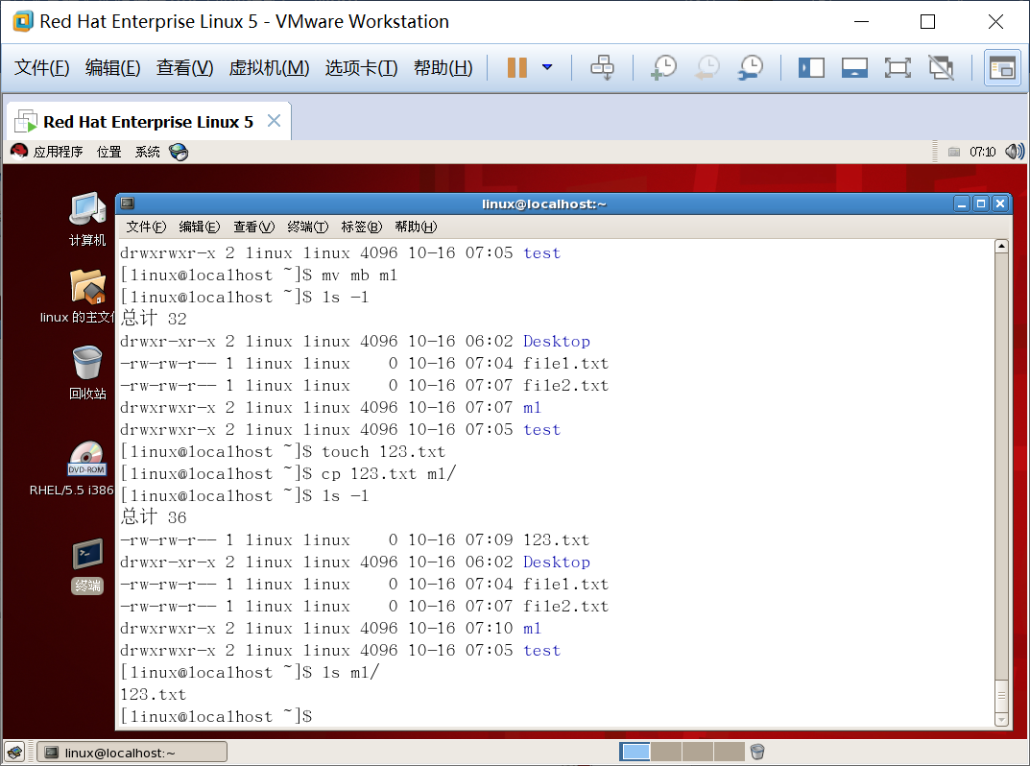
- 将/home/linux目录下的123.txt移动到/tmp目录下，若有同名文件则要备份。
- 删除test目录。（观察：可以删除吗？）
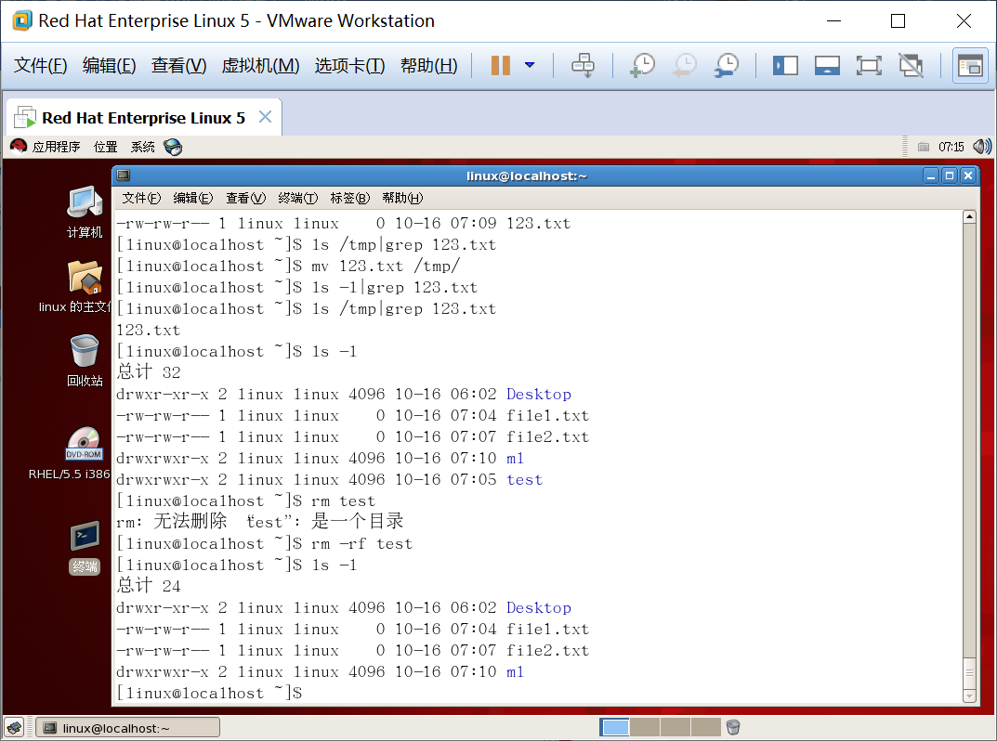

五、实验总结和建议
本次实验的总结和经验收获，可分点总结如下：
- 对文件和文件夹的管理，主要的四个基本操作为复制、移动、重命名和删除。这里，在复制文件的过程中，可以指定新的文件名，也可以使用mv移动文件的方式进行重命名。但使用mv移动文件的方式进行重命名，原文件会变成新命名的文件。
- mkdir为新建文件夹，rmdir为删除文件夹，也可以使用rm进行文件的删除。
- 直接使用rmdir和rm命令删除文件夹时，如果该文件夹非空，则无法删除。这时应先删除该文件夹中的所有文件，再删除该文件夹；也可以使用rm -rf test直接删除该文件夹和里面的文件。

实验评分：
指导教师签字：
年 月 日

